ALUMNA : ALEJANDRINA ARMENDARIZ AGUIRRE

En un estudio de cohortes donde se revisa la relación que tiene la terapia estrogénica en etapa menopáusica, con el cáncer de mama. Se estudiaron a 1432 pacientes con diagnóstico de cáncer de mamá durante tres años de evolución y se sabía que de estas 320 habían sido tratadas con terapia estrogénica. 1000 las que no tuvieron diagnostico de cáncer de mama y estaban en etapa menopáusica y de esas pacientes el 16% estuvieron bajo tratamiento estrogénico. Calcula el riesgo relativo, desglosando todas las formulas necesarias para este y al mismo tiempo los resultados.

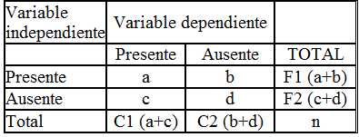
RIESGO RELATIVO= Incidencia de expuestos / incidencia de no expuestos
INCIDENCIA DE EXPUESTOS = a/a+b
INCIDENCIA DE NO EXPUESTOS= c/c+d

320 | 160 | 480
1112 | 840 | 1950
1432 | 1000

a/a+b 320/320+160 = .66
c/c+d 1112/1112+840= .56
Incidencia de expuestos / incidencia de no expuestos = .66/ .56
RIESGO RELATIVO 1.17 FACTOR DE RIESGO

Se realiza un estudio donde se comprara la eficacia para realizar el diagnostico de diabetes mellitus tipo 2, en comparación con la prueba de tolerancia a la glucosa y hemoglobina glucosilada, se estudiaron a 1500 pacientes que debutan con la triada clásica y se les toma la hemoglobina resultando positivos 1000. Despues 1200 pacientes que no tienen datos de la triada clasica fueron positivos a la hemoglobina glucosilada 350. Calcular sensibilidad, especificidad, exactitud, VP+, VP- y la prevalencia.

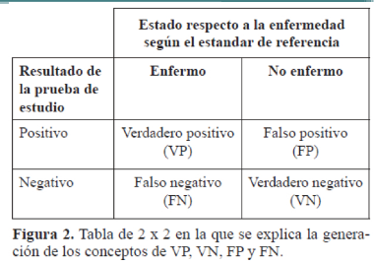
VP= 1000 | FP= 350
FN= 500 | VN= 850

SENCIBILIDAD =
Verdaderos positivos /( VERDADEROS POSITIVOS+ FALSOS NEGATIVOS)
1000 / (1000+ 500) .66
ESPECIFICIDAD =
VERDADEROS NEGATIVOS /(VERDADEROS NEGATIVOS +FALSOS POSITIVOS)
850/(850 +350) .70
VALOR PREDICTIVO NEGATIVO = .
VERDADEROS NEGATIVOS /(VERDADEROS NEGATIVOS +FALSOS NEGATIVOS)
850/(850+ 500) . 62
VALOR PREDICTIVO POSITIVO = .
VERDADEROS POSITIVOS/(VERDADEROS POSITIVOS + FALSOS POSITIVOS)
1000/(1000+350) .74
COCIENTES DE PROBABILIDAD POSITIVO
SENCIBILIDAD/(1-ESPECIFICIDAD) = .66 / (1-.7) 2.2
COCIENTE DE PROBABILIDAD NEGATIVO
(1-SENCIBILIDAD)/ ESPECIFICIDAD = . 1-.66 / .7 .48

Se realiza un estudio de casos y controles el cual se buscada la relación que tenia la exposición a cromo con el cáncer de estomago en la zona norte de Coahulia. En el estudio se detectaron a 1650 pacientes de las cuales vivían 850 en la zona noreste y 800 en la zona noroeste, los de la zona noreste tenían la característica de ser una industria minera casi al 100% y estos tenían relación con la contaminación de sus agua por cromo y la zona noroeste su principal industria es la agricultura, de los pacientes se encontró que el 150 pacientes de la zona noreste tuvieron un diagnostico de cáncer de estomago a los cinco años de estar en exposición y los de la zona noroeste solamente fueron 15. Calcular la razón de momios correspondiente y todos sus datos que conlleva llegar a esta formula.

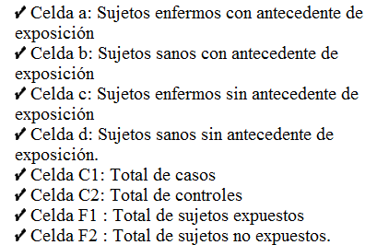
EXPUESTOS | 150 | 700
NO EXPUESTOS | 15 | 785
TOTAL | 165 | 1485
 | CASOS | CONTROLES

OR= ODD DE EXPOSICION EN LOS CASOS= CASOS EXPUESTOS /CASOS NO EXPUESTOS
-----------------------------------------------------------------------------------------------------------------------------
ODDS DE EXPOSICION EN LOS CONTROLES= CASOS EXPUESTOS/ CONTROLES NO EXPUESTOS
OR : (150/15) /(700/785)
OR: 10 / .89 11.23

